Bac S Novembre 2016 Nouvelle-Calédonie http://labolycee.org
EXERCICE III - RADAR DOPPLER MÉTÉOROLOGIQUE ET AVIATION (5 points)

Le but de cet exercice est de comprendre l’intérêt des radars météorologiques dans la sécurité aérienne.

La valeur de la vitesse de la lumière dans le vide est supposée connue par le candidat.

Aviation et dangers météorologiques
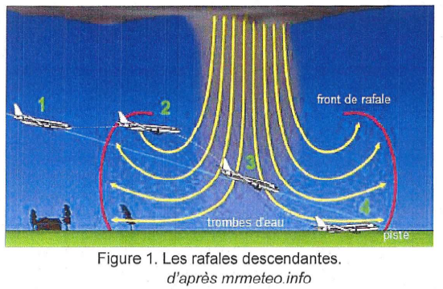
Les rafales descendantes et la grêle constituent les principaux dangers des orages pour l'aviation.

Les rafales descendantes sont des vents violents pouvant être causés par des précipitations abondantes. Elles sont particulièrement redoutées par les avions en phase d'atterrissage.
3
2
1
front de rafale

Si ces rafales ne présentent pas particulièrement de dangerosité lorsqu'elles soufflent face à l'avion (position 2 sur la figure 1), elles peuvent être responsables d'une perte de portance conduisant au crash lorsqu'elles soufflent en vent arrière (position 4 sur la figure 1).
4
trombes d'eau
piste

Les rafales descendantes porteuses de grêle peuvent être détectées grâce aux radars météorologiques qui permettent de donner l'alerte lorsque les directions et/ou sens du vent observés entre les deux extrémités d'une piste sont très différents.

Les précipitations peuvent elles aussi présenter un danger pour l’atterrissage. Des précipitations dont l’intensité dépasse 50 mm.h⁻¹ correspondent à de forts orages. La grêle constitue un autre danger pour l'aviation. Lorsque le diamètre des grêlons dépasse 4 cm, ils peuvent causer d'importants dommages à la carlingue ainsi qu'aux réacteurs des avions.

Les radars météorologiques
Les radars météorologiques permettent de localiser les précipitations et de mesurer leur intensité en temps réel. En exploitant l'effet Doppler (figure 2), ils fournissent aussi des informations sur le vent dans les zones de précipitations.

L'onde électromagnétique émise par le radar a une fréquence f_{émise} = 3,0×10⁹ Hz et se propage à la vitesse de la lumière dans le vide.

grêlons
nuage
onde émise
onde réfléchie
Position du radar
sol
Figure 2. Radar météorologique

1. Détection des précipitations

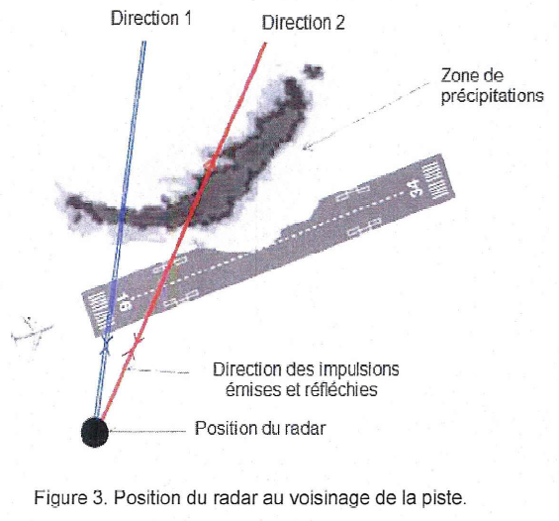
Cette partie décrit les conditions météorologiques particulières d'un orage subies par un avion en phase d'atterrissage. II s'agit de savoir si cet avion peut atterrir en toute sécurité ou si un déroutement est nécessaire.

Afin de reconstituer la carte en 3D des précipitations, le radar balaye l'espace horizontalement et verticalement en émettant des impulsions électromagnétiques de courte durée τ = 1 μs.

On s’intéresse à la zone de précipitations présente au voisinage de la piste (figure 3), le radar pointant dans la direction 2 indiquée sur le schéma.

Dans le nuage, plus la zone représentée est foncée, plus l’intensité des précipitations est importante.

Une simulation des signaux émis (E) et reçus (R) par le radar dans la direction 2 est présentée sur la figure 3. L'amplitude du signal reçu est proportionnelle à l’intensité des précipitations et sa durée à l’épaisseur de la zone de précipitations.

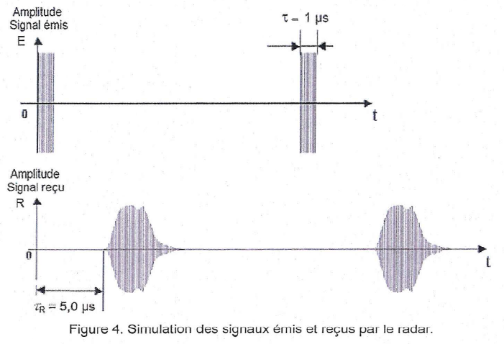

1.1. À quelle distance du radar se trouve le début de la zone de précipitations ?

1.2. Représenter sans souci d’échelle, en ANNEXE A RENDRE AVEC LA COPIE sur la figure A, l'allure du signal reçu lorsque le radar émet l'onde dans la direction 1 indiquée sur la figure 3.
2. Conditions météorologiques et atterrissage

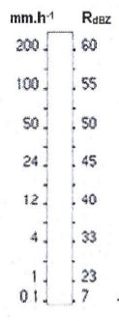
Intensité des précipitations
La réflectivité Z est la grandeur caractérisant la puissance retournée au radar météorologique lorsque l'onde électromagnétique émise rencontre des précipitations.

Du fait de la grande variabilité de Z, on préfère utiliser la grandeur R_{dBZ} (réflectivité en dB) définie par la relation suivante :
où Z₀ est la réflectivité de référence.

L’échelle ci-contre donne la correspondance entre R_{dBZ}, exprimé en dBZ, et l’intensité des précipitations.

Le radar météorologique mesure une réflectivité maximale Z = 10⁵×Z₀ en bord de piste.

2.1. Estimer l’intensité des précipitations.

Nature des précipitations
L'onde électromagnétique est émise par le radar a une fréquence f_{émise}. La fréquence f_{reçue} de l'onde réfléchie vers l’émetteur dépend de la vitesse de chute des hydrométéores (goutte de pluie, grêlon...).
Lorsque l'angle entre la direction dans laquelle le radar émet l'onde et la direction de chute des hydrométéores vaut θ (figure 5), le décalage en fréquence Δf s'exprime par la relation suivante :
Δf = f_{reçue} – f_{émise} =
avec v vitesse des hydrométéores par rapport au radar et c la célérité de l'onde électromagnétique.
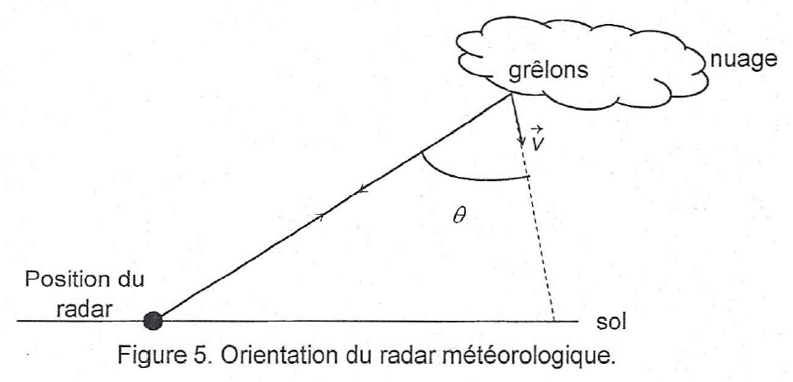
Pour θ = 60°, le radar mesure un décalage Doppler Δf = +200 Hz en bord de piste.
La vitesse d'un grêlon (supposé sphérique) dépend de son diamètre d selon la relation :

avec k = 3,8×10⁴ m.s⁻².

2.2. Calculer le diamètre des grêlons.

Rafales descendantes
Le radar météorologique permet aussi de mesurer la vitesse du vent au niveau de la piste.
Le radar détecte un décalage Doppler entre la fréquence reçue et la fréquence émise. Ce décalage est : positif en début de piste (position n°1 sur la figure B présente sur l'ANNEXE À RENDRE AVEC LA COPIE) et négatif en bout de piste (position n°2).

2.3. Représenter sur la figure B de l'ANNEXE À RENDRE AVEC LA COPIE, sans souci d’échelle, à l'aide de vecteurs, la direction et le sens du vent au niveau des positions n°1 et n°2. Justifier.

Atterrissage ou déroutement
2.4. Faire un bilan des conditions météorologiques décrites dans les trois questions précédentes, puis indiquer en le justifiant si l'avion peut atterrir en toute sécurité ou si un déroutement est nécessaire.

ANNEXE À RENDRE AVEC LA COPIE

ANNEXE DE L'EXERCICE III

